Documentación

Nombre del proyecto: SASS-ISO-II
Integrantes del equipo y roles Scrum:
Adrián Bohaben Tores (Scrum Master/Development Team)
Sergio Delgado Sanchez (Development Team)
Sergio Fernandez Del Río (Development Team)
Samantha Micaela Velasco Pinta (Development Team)

Índice
1 Diseño del Sistema
a. Requisitos
b. Arquitectura del proyecto
c. Justificación de la arquitectura
d. Diagramas del Sistema
2 Gestión de configuración
a. Tecnologías utilizadas
b. Guía de instalación y ejecución
3 Metodología de desarrollo: Scrum
a. Principios del enfoque ágil
b. Roles en Scrum
c. Artefactos de Scrum
d. Rituales Scrum realizados
e. Historias de usuario y planificación ágil
f. Planificación de los sprints
g. Herramientas de apoyo
4 Funcionalidades implementadas
a. Funcionalidades de usuario
b. Funcionalidades técnicas
c. Resultados obtenidos

Diseño del Sistema

Requisitos
Se pretende desarrollar un sistema similar a Airbnb donde personas particulares pueden reservar alojamientos de propietarios particulares.
- Tanto los inquilinos como propietarios deben registrarse previamente para utilizar el sistema.
- Los propietarios (una vez logeados) pueden dar de alta propiedades (viviendas completas o habitaciones individuales) ofertándolas para ser alquiladas. Los propietarios marcan si desean que los usuarios realicen reservas directas, o guardarse el derecho de confirmar o no las solicitudes de reserva.
- Los usuarios pueden primero buscar alojamiento (destino, fechas, tipo de inmueble, etc.) para examinar las opciones de alquiler. Excepcionalmente también pueden aplicar filtros avanzados para, por ejemplo: ver aquellos inmuebles con posibilidad de reserva inmediata; seleccionar filtros para ciertas comodidades; o seleccionar política de cancelación de reserva.
- Para realizar la búsqueda de inmuebles no es necesario estar logeado, pero los usuarios registrados pueden agregar algunas propiedades a su lista de deseo.
- Los inquilinos logeados, una vez han seleccionado el inmueble a alquilar, pueden completar la reserva. Si la propiedad permite reserva inmediata se puede completar el pago directamente (vía tarjeta de crédito, débito o paypal).
- Si la propiedad o inmueble no permite reserva inmediata se hace una solicitud de reserva (completando también en este momento el pago). La solicitud de reserva es notificada al propietario quién puede confirmar o no la reserva. Si la confirmación es positiva, esto se le notifica al inquilino. Si la solicitud es denegada, el sistema devuelve el dinero al inquilino y es igualmente notificado al cliente.

Arquitectura del proyecto
El proyecto sigue una arquitectura en capas o multicapa. Este tipo de arquitectura divide la aplicación en diferentes niveles con responsabilidades bien definidas, lo que facilita el mantenimiento, la escalabilidad y la reutilización del código.
    - Capas principales
Capa de Presentación (Vista o Interfaz de Usuario):
Es la parte del sistema con la que interactúa el usuario.
En nuestro caso, está formada por las ventanas gráficas o páginas que permiten realizar operaciones como registrarse, iniciar sesión, gestionar reservas o dar de alta un inmueble.
Capa de Negocio (Controller):
Aquí se implementan los gestores que procesan los datos y aplican las reglas necesarias antes de interactuar con las entidades y base de datos (por ejemplo, GestorUsuarios, GestorInmuebles, GestorReservas).
Capa de Negocio (Dominio) :
Representa los objetos o entidades principales del sistema (por ejemplo, Usuario, Inmueble, Reserva, SolicitudReserva).
Capa de Persistencia:
Es la encargada de acceder y gestionar la base de datos..
    - Justificación de la arquitectura
Esta organización en capas permite separar las responsabilidades, lo que facilita el mantenimiento y la comprensión del código.
La capa de persistencia está aislada, de forma que en el futuro podría cambiarse el tipo de base de datos (por ejemplo, de Derby a MySQL) sin modificar la lógica de negocio.
La capa de presentación se mantiene independiente, permitiendo sustituir la interfaz (por ejemplo, pasar de una interfaz gráfica local a una aplicación web) sin afectar el resto del sistema.

Diagramas del Sistema

Casos de uso
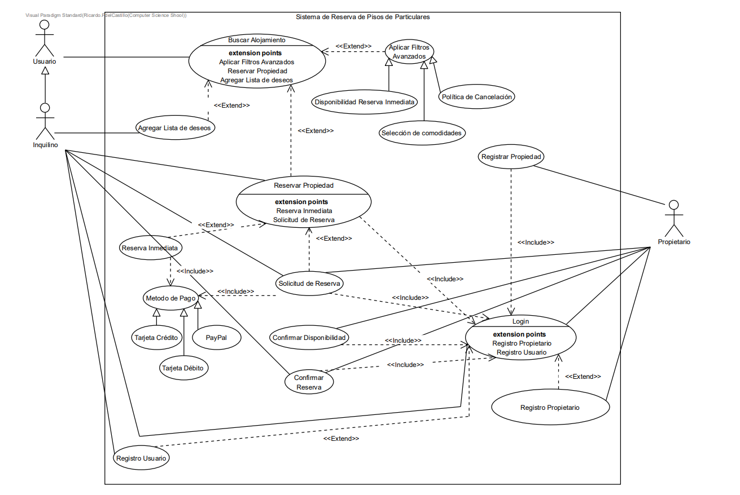

Diagrama de clases
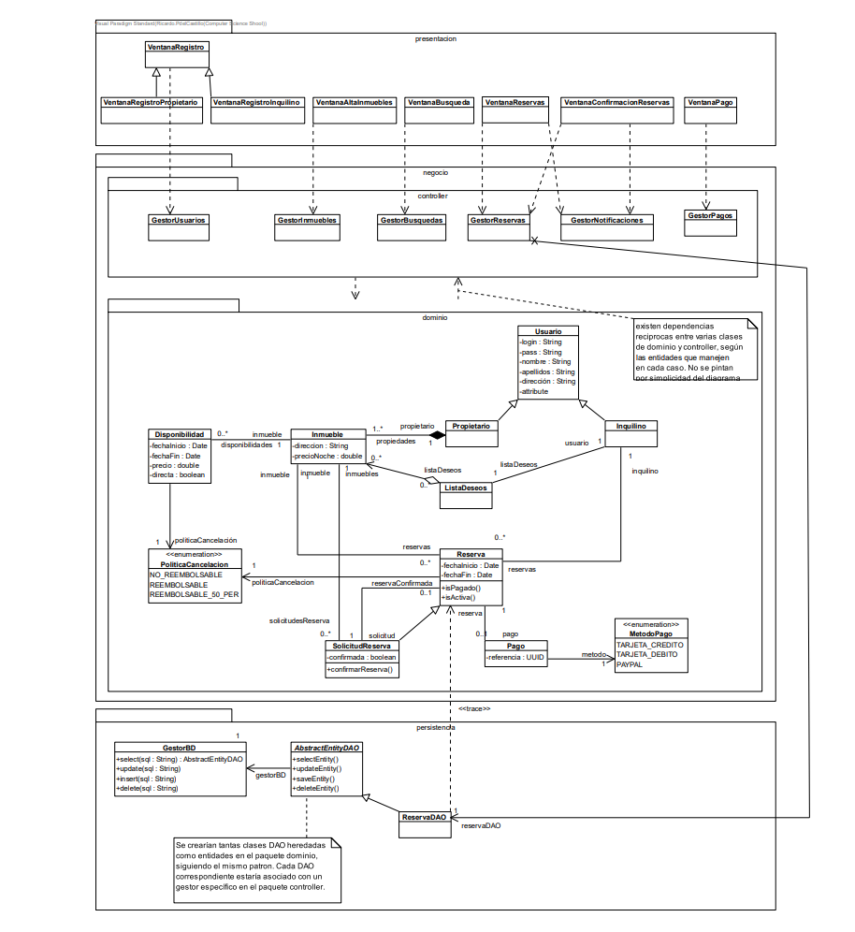

Diagrama entidad-relacion
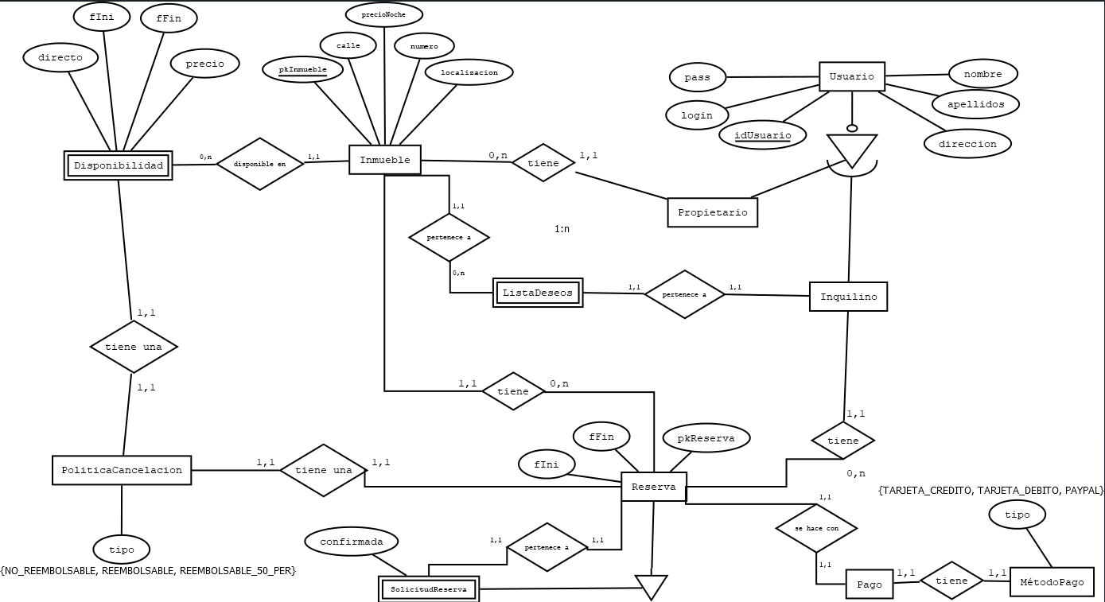

Gestion de configuración

Tecnologías utilizadas

Eclipse: Es el entorno de desarrollo integrado (IDE) elegido para este proyecto porque ofrece una integración completa con Java y Maven, lo que facilita la compilación, ejecución del código. Además, permite gestionar el proyecto de forma estructurada y visual, y es uno de los recomendados por los profesores.
Maven: Se utiliza como herramienta de gestión de dependencias y automatización de compilaciones. Gracias a Maven, es posible manejar las librerías necesarias (por ejemplo, Spring Boot, Derby o JPA) y garantizar que todos los miembros del equipo tengan el entorno de trabajo configurado de la misma forma, lo que mejora la coherencia del proyecto.
Spring Boot: Es el framework principal del proyecto. Permite desarrollar aplicaciones Java estructuradas bajo el patrón MVC (Modelo–Vista–Controlador) y facilita la creación de servicios REST. Su uso reduce significativamente configuración manual y mejora la modularidad y escalabilidad del sistema.
Apache Derby: Se ha elegido como base de datos relacional embebida por su facilidad de uso y su integración directa con proyectos Java. Al ser ligera y no requerir instalación adicional, resulta ideal para entornos de desarrollo y pruebas, permitiendo que cada miembro del equipo trabaje con su propia base de datos local de manera sencilla. Se habían valorado el uso de MySQL, o H2 entre otras, pero nos hemos decantado por apache al final.
DBeaver: Es una herramienta de administración de bases de datos que permite conectarse a Derby y visualizar sus tablas de forma gráfica. Se utiliza para realizar consultas SQL sin necesidad de hacerlo desde código, lo que facilita las tareas de desarrollo y depuración.

Guía de instalación y ejecución
Requisitos previos:
Herramienta | Versión recomendada | Descripción
Java JDK | 21 o superior | Necesario para ejecutar Spring Boot
Maven | 3.9 | Sistema de gestión y compilación del proyecto
Git | Última versión | Para clonar y gestionar el repositorio
Eclipse IDE for Java Developers | 2023-09 o superior | Entorno de desarrollo integrado
Spring Boot | 3.x | Framework principal del proyecto
DBeaver | Última versión | Cliente SQL para gestionar la base de datos
PostgreSQL / MySQL | - | Motor de base de datos utilizado

Pasos para ejecutar el proyecto (Eclipse):
1. Clonar el repositorio con los siguientes comandos:
git clone https://github.com/SASS-ISO-II/AV.git
cd AV
2. Verificar herramientas mencionadas anteriormente:
java -version
mvn -version
git –version

3. Cambiar la ruta de la carpeta database en la interfaz de dbeaver de eclipse(contraseña :password)
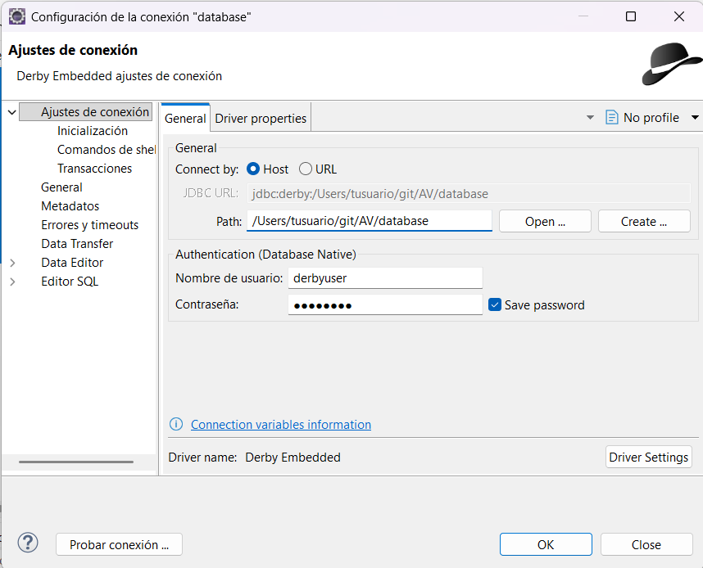
4.Compilar el proyecto.
mvn clean install
5.Ejecutar aplicación:
mvn spring-boot:run
6.Acceder desde el navegador
http://localhost:8081/inicio

Metodología de desarrollo: Scrum
El proyecto se ha desarrollado siguiendo la metodología Scrum, un framework ágil orientado a la gestión de proyectos iterativos e incrementales, cuyo objetivo es ofrecer valor al cliente de forma continua mediante entregas frecuentes de producto funcional.
Scrum fomenta la colaboración, adaptación al cambio y mejora continua del proceso de desarrollo.

Principios del enfoque ágil
Scrum se basa en los valores del Manifiesto Ágil, que prioriza:
- Individuos e interacciones sobre procesos y herramientas.
- Software funcionando sobre documentación extensiva.
- Colaboración con el cliente sobre negociación contractual.
- Respuesta al cambio sobre seguir un plan rígido.
Estos principios garantizan que el equipo se centre en entregar valor real al usuario y adaptarse a los cambios durante el desarrollo.

Roles en Scrum
En nuestro equipo se definieron los siguientes roles Scrum:
- Scrum Master: Adrián Bohaben Tores — Responsable de asegurar la correcta aplicación de la metodología y facilitar la comunicación del equipo.
- Development Team: Sergio Delgado Sánchez, Sergio Fernández del Río y Samantha Micaela Velasco Pinta — Equipo encargado del desarrollo técnico y funcional de la aplicación, trabajando de forma organizada.
- Product Owner: rol asumido de forma compartida entre el equipo, responsable de priorizar las tareas y validar las funcionalidades del producto en GitHub Projects.

Artefactos de Scrum
Durante el desarrollo se emplearon los tres artefactos principales del framework:
- Product Backlog: lista de historias de usuario mantenida en GitHub Projects.
Contiene todas las funcionalidades deseadas (registro de usuarios, gestión de inmuebles, reservas, etc.).
- Sprint Backlog: conjunto de tareas seleccionadas del Product Backlog para desarrollarse en cada sprint.
Cada tarea se movía en el tablero Kanban (In Progress → In Review → Done).
- Incremento: versión funcional del sistema generada al final de cada sprint, lista para ser mostrada y validada.

Rituales Scrum realizados
A lo largo del proyecto se llevaron a cabo los principales eventos Scrum, siguiendo la estructura propuesta por el framework:
- Sprint Planning: planificación de las historias de usuario a desarrollar en cada sprint. Se definían los objetivos principales y se estimaban los esfuerzos de desarrollo.
- Daily Scrum: reuniones breves de seguimiento entre los miembros del equipo (coordinadas vía GitHub y mensajería).
- Sprint Review: revisión y demostración de las funcionalidades terminadas al finalizar cada sprint.
- Sprint Retrospective: análisis conjunto de los resultados obtenidos y definición de mejoras para el siguiente sprint.

Historias de usuario y planificación ágil
Las historias de usuario son la unidad básica de trabajo, redactadas con el formato:
“Como [rol del usuario], quiero [acción o funcionalidad], para [objetivo o beneficio].”
Ejemplos:
- Como propietario, quiero dar de alta un inmueble, para poder ofrecerlo en alquiler.
- Como inquilino, quiero reservar un alojamiento, para asegurar mi estancia en las fechas deseadas.
La planificación se realizó de manera incremental, incorporando nuevas historias en cada sprint en función de la retroalimentación y los avances del equipo.

Planificación de los sprints
El trabajo se organizó en tres sprints, cada uno con una duración aproximada de dos semanas, lo que permitió entregar incrementos funcionales al final de cada ciclo.
Sprint | Duración | Objetivos principales | Historias de usuario | Resultado
Sprint 1 | 1 semanas | Configuración del entorno y base del backend | Registro y login de usuarios | Sistema con autenticación básica funcional
Sprint 2 | 1 semanas | Implementación de gestión de inmuebles y reservas | Alta y listado de inmuebles, gestión de reservas | Backend funcional y conexión a Derby
Sprint 3 | 1 semanas | Pruebas, integración y refinamiento de la interfaz | Validación de datos, mejora UI | Versión estable del producto mínimo viable

Capturas de cada sprint en github:
Sprint 1:
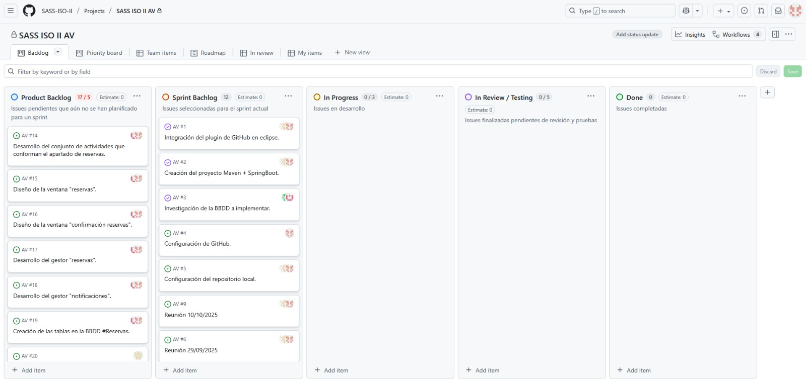

Sprint 2:
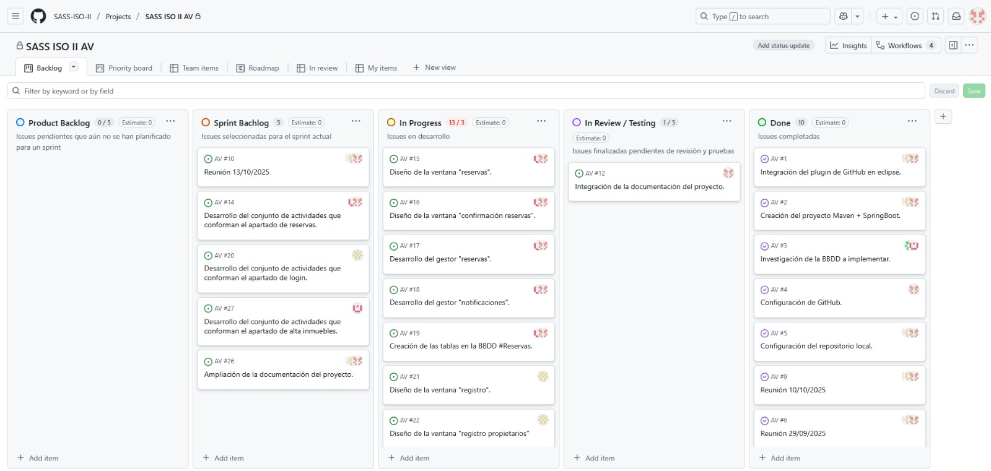

Sprint 3:
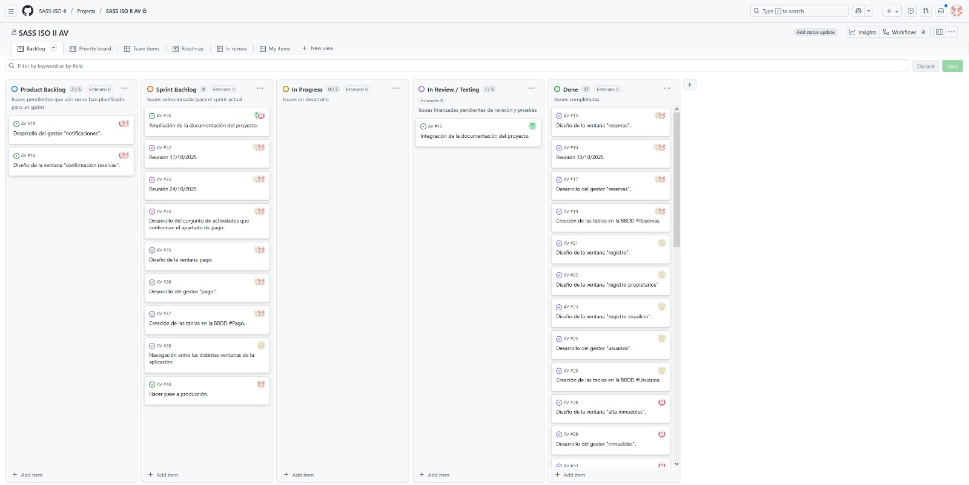

Herramientas de apoyo
Para la gestión del proyecto y la coordinación del equipo se utilizaron:
- GitHub Projects → tablero Kanban para la planificación y seguimiento del trabajo.
- GitHub Issues → gestión de historias de usuario y registro de tareas.
- Eclipse → entorno de desarrollo principal.
- Maven y Spring Boot → automatización, compilación y ejecución del proyecto.
- Apache Derby y DBeaver → gestión de la base de datos embebida.

Funcionalidades implementadas
El Producto Mínimo Viable desarrollado incluye las principales funcionalidades necesarias para garantizar el funcionamiento básico de la aplicación, tanto desde la perspectiva del usuario final como desde el entorno técnico.
A continuación, se detallan las funcionalidades implementadas:

Funcionalidades de usuario

Registro y autenticación de usuarios
- Permite registrar a los inquilinos y propietarios, almacenando sus datos en la base de datos Derby.
- El sistema incluye inicio de sesión (login) y validación de credenciales, asegurando el acceso a las funcionalidades según el tipo de usuario.

Alta de inmuebles (propietario)
- Los propietarios pueden dar de alta nuevos inmuebles mediante un formulario, introduciendo información como descripción, ubicación, tipo de alojamiento o precio.
- Cada inmueble queda asociado al propietario que lo registró.
.
Consulta y listado de inmuebles (inquilino)
- Los usuarios pueden consultar el listado completo de inmuebles disponibles en el sistema.
- La interfaz permite visualizar información relevante de cada propiedad (nombre, ubicación, tipo, disponibilidad, etc.).
- Se ha implementado una navegación fluida entre vistas, permitiendo pasar del listado a la ficha del inmueble o al formulario de reserva.
Reserva de inmuebles
- Los inquilinos logeados pueden reservar un inmueble seleccionado.
- El sistema registra la reserva en la base de datos, vinculando al usuario y al inmueble correspondiente.

Funcionalidades técnicas
1. Persistencia de datos (Base de datos Derby)
- Todos los datos (usuarios, inmuebles, reservas) se almacenan de forma persistente en una base de datos Apache Derby embebida.
2. Arquitectura en capas (Spring Boot)
- La aplicación sigue la estructura MVC (Modelo–Vista–Controlador) propia de Spring Boot:
  - Controladores gestionan las peticiones del usuario.
  - Servicios implementan la lógica de negocio.
  - Repositorios gestionan la comunicación con la base de datos.
  - Vistas (Thymeleaf) renderizan las páginas HTML dinámicas.
3. Navegación entre vistas
- Se ha diseñado una navegación coherente entre pantallas.
4. Gestión de sesiones
- El sistema mantiene la sesión del usuario logeado, permitiendo hacer funcionalidades específicas (por ejemplo, alta de inmuebles solo disponible para propietarios).

5. Validación y manejo de errores
- Se han implementado mensajes de error y confirmación para mejorar la usabilidad.

Resultados obtenidos

- Se ha logrado una versión funcional del sistema que permite completar el ciclo básico de uso tanto para propietarios como par inquilinos:
Propietarios:
registrarse → iniciar sesión → dar de alta un inmueble.
Inquilinos:
registrarse → iniciar sesión → ver lista de inmuebles→ → realizar una reserva.

- La aplicación dispone de persistencia completa de la información y una navegación estable y fluida entre las distintas vistas.

